Разработка корпоративных распределенных webприложений с помощью технологии Enterprise Java Beans

Электронная фондовая биржа

Вариант 6

# Постановка задачи

Электронная фондовая биржа: торговля акциями компании X. Операции удаленного объекта: выставить лот на продажу по цене Pпр, сделать запрос на покупку по цене Pпок, получить список предложений, совершить сделку (продать или купить). Условия: выставить на продажу можно только по цене, ниже, чем уже заявлено; выставить запрос на покупку – только по цене, выше, чем уже заявлено. Сериализуемые объекты: предложение и сделка (тип, цена).

# Проектирование

## Варианты использования

* Редактировать пользователей;
* Редактировать акции (администратор);
* Редактировать количество акций пользователей (администратор);
* Выставить акцию на продажу по некоторой цене;
* Сделать запрос на покукпку по некоторой цене;
* Отменить лот или предложение на покупку;
* Получить список предложений;
* Просмотреть конкретное предложение;
* Совершить сделку (купить или продать акцию).

## Модель предметной области

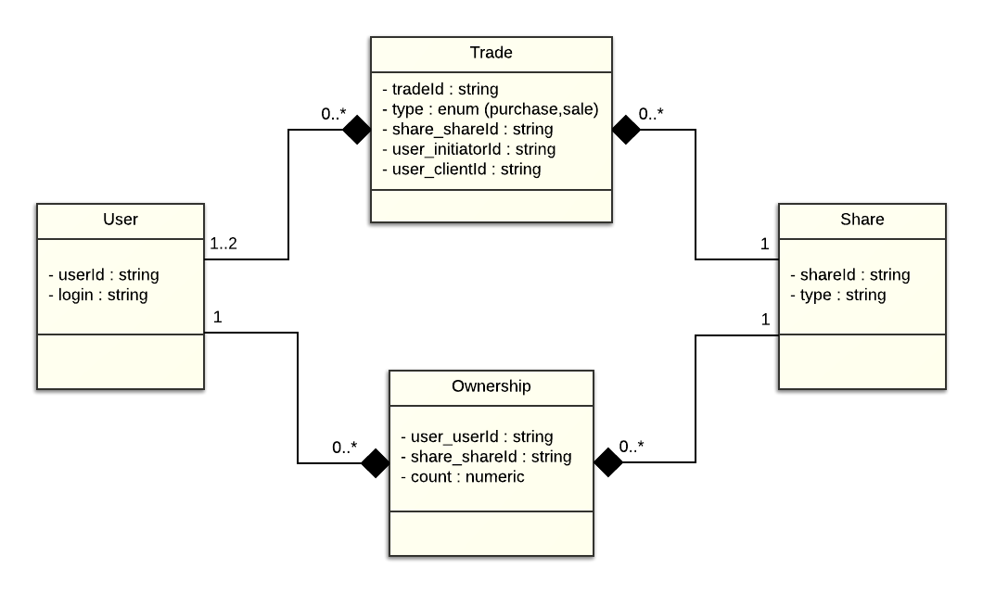

Рисунок 1. Модель предметной области.

## Диаграмма классов